***МБДОУ «Детский сад № 1 «Лучик»***

**Тренинг для педагогов**

**Тема: «Начинаем учебный год»**

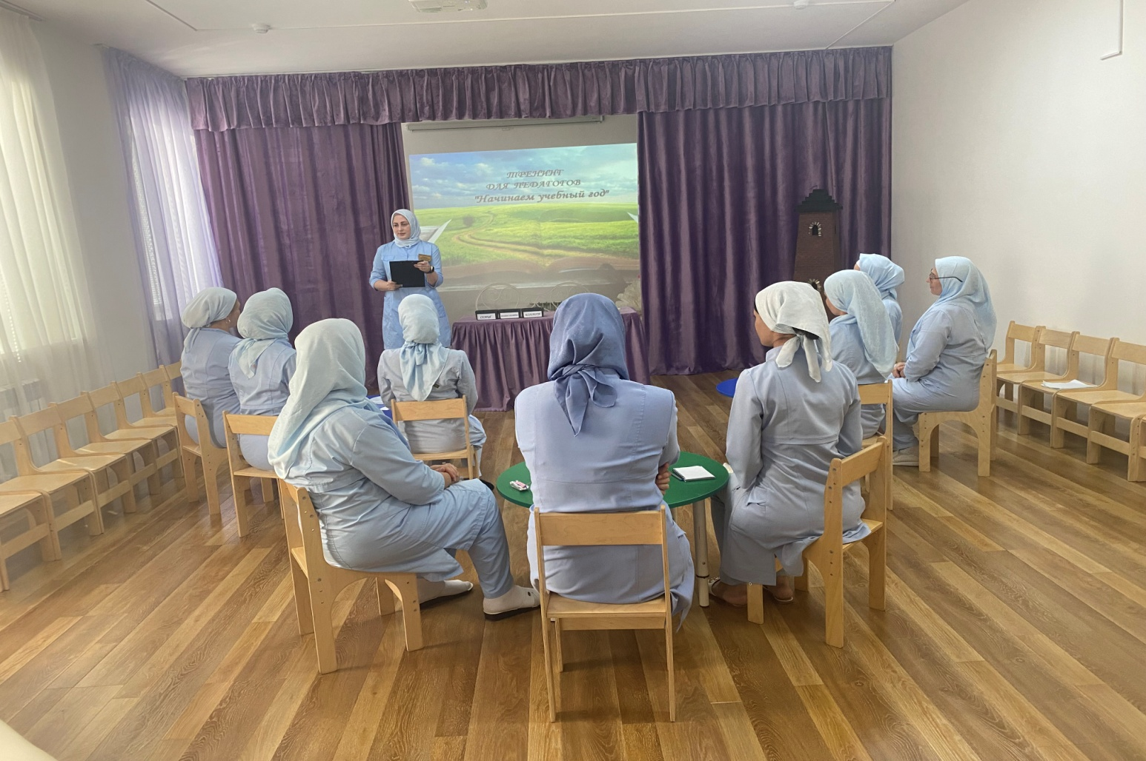

***Выступление подготовил:***

***педагог-психолог: А.Б. Бачарова***

***с. Комсомольское, 2023***

**Цель:** создание положительного эмоционального настроя на учебный год.

**Задачи:**

1. Способствовать созданию положительного эмоционального настроя.
2. Отреагировать актуальные эмоции.
3. Формировать уверенность в своих силах.

**Формат проведения:** очный

**Длительность мероприятия:** 30 мин.

**Оборудование:** листы бумаги формата А4 на каждого участника; ручки; карточки с ответами на вопрос «Зачем я пришёл сегодня на работу»; коробочки с названиями: семья, дети группы, коллеги; по 3 листика на каждого участника небольшого размера.

**Ход мероприятия:**

1. **Вступительное слова педагога-психолога.**

Здравствуйте, коллеги! Начинается новый учебный год. Я думаю, что все вы согласитесь со мной, что перестраиваться с работы на отпуск намного приятнее и проще, чем после отдыха на работу. Мы сегодня наметим планы на учебный год и поразмышляем о том какую помощь в трудных ситуациях нам могут оказать окружающие нас люди. Для начала небольшое упражнение в виде разминки.

1. **Упражнение «Зачем …»**

**Цель:** снятие эмоционального напряжения.

**Оборудование:** карточки с ответами на вопрос «Зачем я пришёл сегодня на работу» (приложение № 1).

**Описание:** в центре круга перед участниками раскладываются карточки с ответами на вопрос «Зачем я пришёл сегодня на работу?». Карточки кладутся лицевой стороной вниз. Затем каждый участник берёт себе карточку и продолжает фразу «Я сегодня пришла на работу …» и заканчивает её выражением, которое написано на карточке.

1. **Упражнение «Хорошие новости»[1]**

**Цель:** осознание важности чувств, которые мы испытываем на работе.

**Оборудование:** карточки с чувствами

**Описание:** психолог просит педагогов сформировать своё достижение на учебный год. Это что-то конкретное: стать специалистом в определённом вопросе, выступить на конференции, найти подход к ребёнку, реализовать проект и т.д. Также определить месяц и число, когда это сбудется. Затем участникам предлагается написать про это достижение, как будто бы его освещает журналист в СМИ. Затем все листики кладутся в центр круга, перемешиваются. Затем каждый берёт по одному листику и зачитывает статью с достижением, как будто он диктор на радио.

**Вопросы для обсуждения:**

- Какие переживания вызвало у вас это упражнение?

- Удалось ли поверить в реальность того, что это действительно произошло?

- Какая новость ваших коллег произвела на вас впечатление?

1. **Притча «Профессор и стакан»**

**Цель:** снятие эмоционального напряжения, осознание своей проблемы, решение проблемы.

**Материалы:** видеоролик притча «Профессор и стакан».

**Инструкция:**просмотреть видеоролик «Профессор и стакан».

**Рефлексия:**

- Что вы чувствовали, когда просмотрели видеоролик?

- Удалось ли вам найти путь решения Ваших проблем?

1. **Упражнение "Ластик"**

**Цель**: для поддержания стабильного психологического состояния, а также для профилактики различных профессиональных психосоматических расстройств важно уметь забывать, как бы "стирать" из памяти конфликтные ситуации.

**Инструкция:**примите удобную позу, закройте глаза. Представьте перед собой чистый альбомный лист бумаги. Карандаши, ластик. Мысленно нарисуйте на листе негативную ситуацию, которую необходимо забыть. Это может быть реальная картинка, образная ассоциация, символ и т. д. Мысленно возьмите ластик и начинайте последовательно "стирать" с листа бумаги представленную ситуацию. "Стирайте" до тех пор, пока картинка не исчезнет с листа. Откройте глаза. Произведите проверку. Для этого закройте глаза и представьте тот же лист бумаги. Если картинка не исчезла, снова возьмите ластик и "стирайте" до ее полного исчезновения. Через некоторое время методику можно повторить.

В результате выполнения антистрессовых упражнений восстанавливается межполушарное взаимодействие и активизируется нейроэндокринный механизм, обеспечивающий адаптацию к стрессовой ситуации и постепенный психофизиологический выход из нее.

1. **Упражнение «Копилки помощи»**

**Цель:** конкретизация личностных ресурсов в трудных ситуациях, обмен мнениями, анализ вариантов поведения при решении трудных ситуаций, накопление опыта справляться с трудностями.

**Оборудование:** коробочки с названиями: семья, дети группы, коллеги; ручки; по 3 листика на каждого участника.

**Описание:** участники пишут на карточках, как семья, дети группы, коллеги помогают им справляться с трудностями на работе. Затем каждый зачитывает свои идеи и кладёт их в общие коробочки с соответствующей надписью.

**Заключительное слово педагога-психолога.**

У нас получились с вами замечательные коробочки помощи, к содержимому которых можно возвращаться в трудных для вас ситуациях на работе. А я желаю вам, чтобы таких трудных ситуаций на работе было как можно меньше.

Приложение № 1.

|  |  |  |
| --- | --- | --- |
| … дома делать нечего. | … здесь столько интересных людей | … хочу занять у кого-нибудь денег. |
| … без меня детский сад не открылся бы. | … это моя тайна, я не могу вам раскрыть её. | … мне не хотелось готовить обед. |
| … у меня спецзадание – собрать компромат на всех вас | … посмотреть, во что теперь одеваются. | … мне нужно алиби для полиции. |
| … посплетничать. | … я тут живу. | … ошиблась дверью. |
| … без меня вам будет скучно. | … а где ещё пообщаться с умными людьми. | … я уже и не помню зачем я тут. |
| … мне пообещали денежное вознаграждение. | … навести полезные контакты. | … мне пообещали незабываемую шоу-программу |
| … хочу спеть любимую песню. | … решила необычно отпуск провести. | … чтобы вы полюбовались мной красивой. |

1. Автор упражнения И. Шевцова